简号 9-1871：义陵用度文书残简

来源出处
张显成、唐强：《通过里耶秦简“义陵用度简”的复原看秦代官文书的生成、传递和存档》，西南大学汉语言文献研究所刊布。

图片
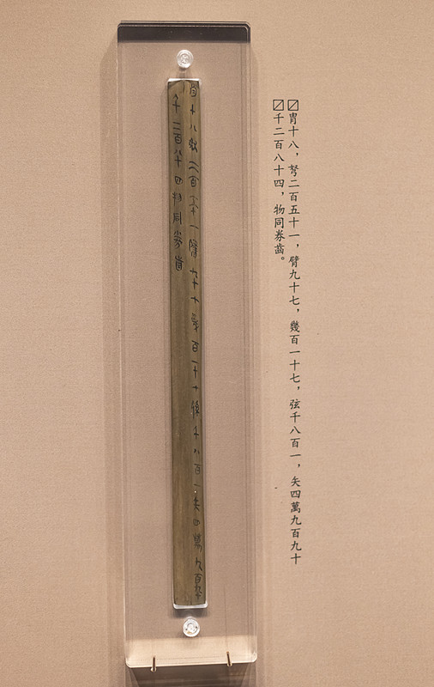
图1 里耶秦简文书木牍陈列实拍（博物馆公开展陈照片；非本简专属图版）。正式图版底本：《里耶秦简（壹）》，文物出版社2012。

释文
9-1871属“义陵用度”文书档案，张显成、唐强据以讨论残片如何反映秦代官文书的生成、传递与存档。该研究未刊本简逐字释文，本卡仅录其文书性质，不作文字推补。

文字
义陵用度档案及秦代官文书存档。

书法
本简在研究中作为档案材料讨论，公开页面未提供清晰单简图像，书法特征以正式图版可见的行向、字距与墨迹保存状态为限。

简牍形制
第九层出土文书简。文中未列本件长宽厚数值；尺寸、端部与正背面据《里耶秦简（贰）》及馆藏图版书。

书写方式
档案经后续研究补缀新片、修订缀合关系，版本时间应随文注明。

美育价值
展示研究如何逐步补全一份档案。

